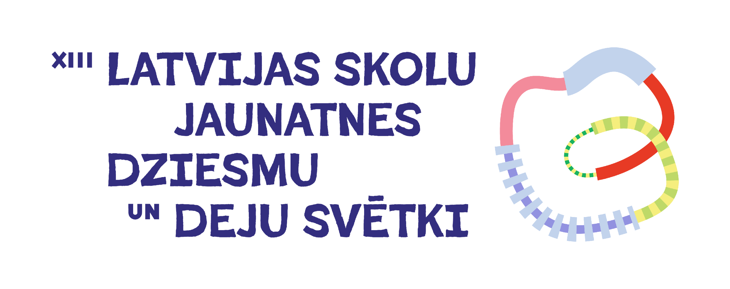

REĢISTRĀCIJAS ANKETA
bērna dalībai
XIII Latvijas Skolu jaunatnes dziesmu un deju svētkos

Es, ___________________________________________________________________________________,
(likumiskā pārstāvja vārds, uzvārds)

kā__________________________________________________________________________________
(bērna vārds, uzvārds)

(turpmāk– bērns) likumiskais pārstāvis, ar šo izsaku savu piekrišanu tam, ka:

☐ bērns piedalās XIII Latvijas Skolu jaunatnes dziesmu un deju svētkos (turpmāk – Svētki) no 2025.gada 5. jūlija līdz 13. jūlijam (ieskaitot);
☐ kolektīva vadītājs – pašvaldības, kuras kolektīvu bērns pārstāv, pārstāvis datus iesniedz datu pārzinim: Valsts izglītības attīstības aģentūrai (turpmāk - VIAA), reģistrācijas Nr. 90001800413, juridiskā adrese: Vaļņu iela 1, Rīga, LV-1050, tālrunis +371 67814322, e-pasts info@viaa.gov.lv, un esmu informēts, ka
☐ VIAA veic mana bērna un manu personas datu apstrādi šajā reģistrācijas anketā norādītajiem nolūkiem un norādītajā apjomā.

Datu apstrādes nolūki:
- bērna datu apstrāde elektroniskajā datu pārvaldes informācijas sistēmā dati.nacgavilet.lv, lai reģistrētu bērnu kā Svētku dalībnieku un nodrošinātu bērna dalību Svētkos, kā arī nodrošinātu Svētku norises organizēšanu;
- saziņa ar bērna likumisko pārstāvi ārkārtas situācijās, tostarp, bērna veselības aprūpes pakalpojumu saņemšanai, vai situācijās, kad bērna kolektīva vadītājs nav sasniedzams;
- dalībnieka kartes izgatavošana, lai identificētu bērnu Svētku laikā; dalībnieka apdrošināšana Svētku laikā; dalībnieka ēdināšanas un citu Svētku organizatorisko funkciju nodrošināšana.

Bērna datu kategorijas: vārds, uzvārds, personas kods, dzimšanas datums, fotogrāfija, informācija par kolektīvu/-iem, ar kuriem bērns plāno piedalīties svētkos, prioritāro kolektīvu svētkos un ēdināšanas izvēli; vecāka vai aizbildņa vārds, uzvārds, tālruņa numurs, elektroniskā pasta adrese.

Lūdzu, norādīt iepriekšminētās datu kategorijas:
Bērna vārds, uzvārds
Bērna personas kods
Bērna dzimšanas datums, mēnesis, gads
Vecāka vai aizbildņa vārds, uzvārds
Vecāka vai aizbildņa tālruņa numurs
Vecāka vai aizbildņa e-pasta adrese
Lūdzu, ierakstiet pilnu kolektīva/-u nosaukumu/-s, ar kuru/-iem bērns piedalīsies svētkos
Ja bērns piedalīsies ar vairākiem kolektīviem, lūdzu, ar “X” atzīmēt vienu prioritāro kolektīvu svētkos.

!!! Ja bērns dejo skatuviskās tautas dejas kolektīvā, tas automātiski jānorāda kā prioritārais.
Informācija par bērna ēdināšanu
Lūdzu, ar “X” atzīmēt bērna ēdināšanas izvēli.*  * Ja bērnam jāievēro speciāla diēta, ir nepieciešama attiecīga ārsta zīme. Ņemot vērā, ka ēdināšana tiek plānota lielam cilvēku apjomam, lūdzam kritiski izvērtēt ēšanas ierobežojumu pamatotību. |  | Pamata ēdienkarte
 |  | Veģetārā ēdienkarte
 |  | Bezglutēna diēta (ar ārsta zīmi)
 |  | Bez piena diēta (ar ārsta zīmi)

Kopā ar šo anketu kolektīva vadītājam jāiesniedz bērna fotogrāfija digitālā formātā (proporcija kā dokumentu foto - 3:4; personas sejai jābūt centrā, nav aizsegta, gaišs fons, skatiens vērsts kamerā, attēlā nav citas personas un/vai priekšmeti. JPG formātā, vismaz 500 KB, lai varētu nodrošināt nepieciešamo izšķirtspēju, bērna vārds, uzvārds faila nosaukumā).

Parakstot reģistrācijas anketu, apliecinu, ka:
- iepazinos ar XIII Latvijas Skolu jaunatnes dziesmu un deju svētku dalībnieka noteikumiem* un apņemos ar tiem iepazīstināt bērnu;
- esmu informēts, ka Svētku pasākumu norise un bērna dalība tajos plānota arī laikā pēc plkst.22:00;
- esmu izvērtējis bērna veselības stāvokļa atbilstību dalībai Svētkos, tostarp paaugstinātas slodzes apstākļos, novērtējis to kā atbilstošu;
- esmu informējis kolektīva vadītāju par jebkādiem individuāliem apstākļiem, kas var ietekmēt bērna drošību un veselību Svētku laikā (t.sk., speciālu medikamentu lietošanas nepieciešamība, medikamentu nepanesamība, speciāls uzturs, alerģijas, traumas u.tml.). Par šo apstākļu ievērošanu Svētku laikā atbild kolektīva atbildīgā pavadošā persona;
- esmu informēts, ka bērns var patstāvīgi līdzdarboties savā ārstniecībā tikai no 14 gadu vecuma, sniedzot savu piekrišanu vai atteikumu ārstniecībai (citos gadījumos ārsts var prasīt piekrišanu bērna likumiskajam pārstāvim), bet visos ar bērna veselības aprūpes pakalpojumu saņemšanu gadījumos, lai pievērstos praktiskiem apsvērumiem, ārstniecības iestāde sazināsies ar bērna likumisko pārstāvi.

Apliecinu, ka man ir tiesības pārstāvēt bērnu.

__________ _____________________ _______________________________
(Datums) (paraksts) (atšifrējums)

*Dalībnieka noteikumi
pieejami šeit:
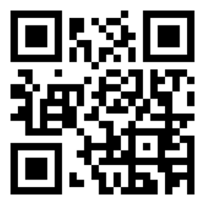
Informācija par Svētkiem: www.nacgavilet.lv
Jautājumus par reģistrāciju sūtiet uz registracija@nacgavilet.lv

